НИУ ИТМО

Факультет программной инженерии и компьютерной техники

Курсовая работа. Этап №2

по дисциплине

«Информационные системы и базы данных».

Выполнил: студенты группы P33101

Крюков Андрей

Владимир Патутин

Преподаватель:

Гаврилов Антон Валерьевич

Санкт-Петербург

2021 г.

# **Задание 3**

**Инфологическая модель**

**Даталогическая модель**

**Нормализация базы данных**

# **Задание**

1. Нарисовать ER-диаграмму предметной области. ER-модель должна соответствовать описанию, представленному в рамках первого этапа курсовой работы.
2. На основе ER-модели построить даталогическую модель.

**Инфологическая модель:**

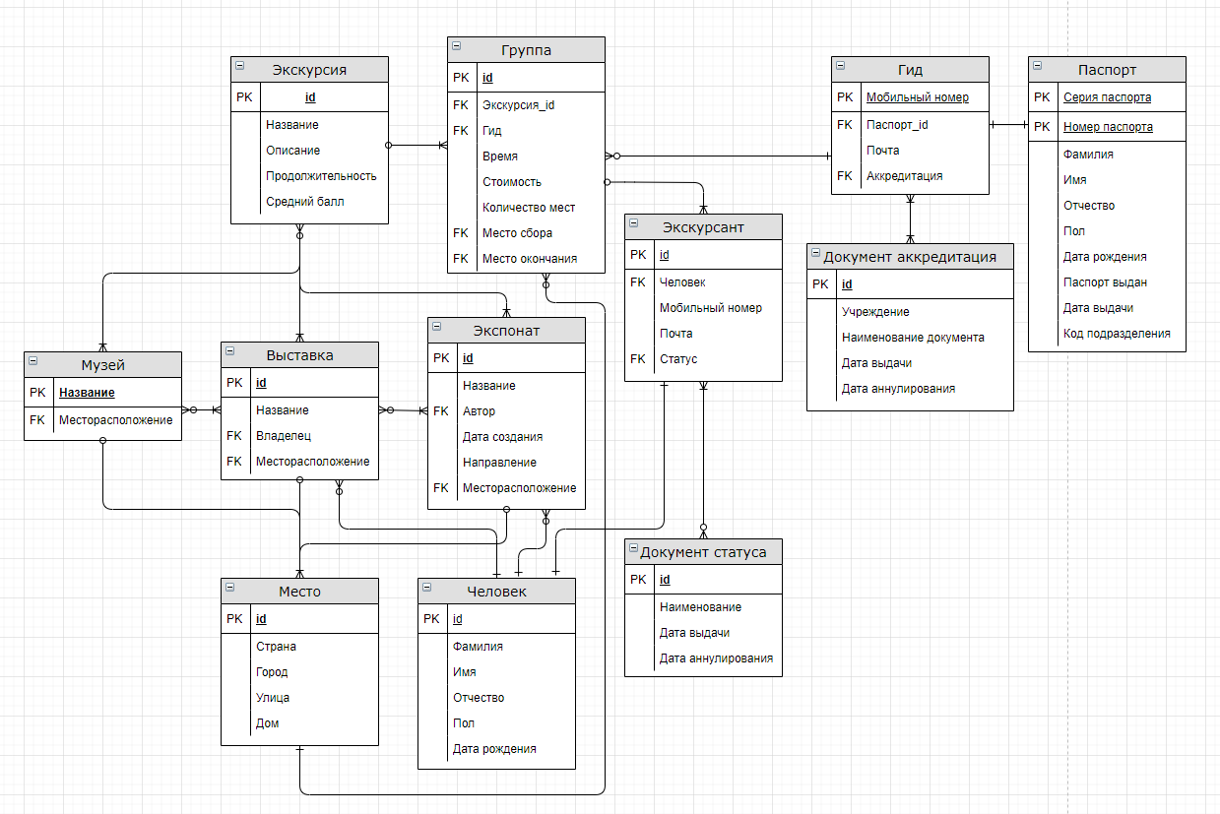

**Даталогическая модель:**

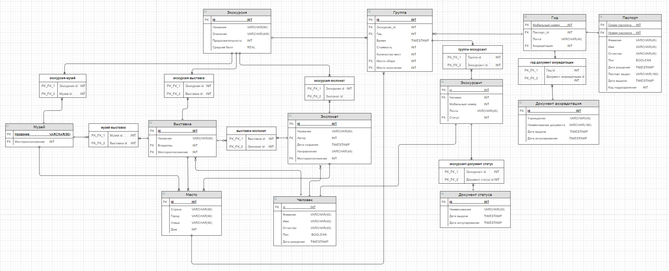

**Описание функциональных зависимостей:**

Экскурсия:

1. Id -> Название
2. Id -> Описание
3. Id -> Продолжительность
4. Id -> Средний балл

Группа:

1. Id -> Экскурсия id
2. Id -> Гид
3. Id -> Время
4. Id -> Стоимость
5. Id -> Количество мест
6. Id -> Место сбора
7. Id -> Место окончания

Гид:

1. Мобильный номер -> Паспорт_id
2. Мобильный номер -> Почта
3. Мобильный номер -> Аккредитация
4. Паспорт_id -> Мобильный номер
5. Паспорт_id -> Почта
6. Паспорт_id -> Аккредитация
7. Почта -> Мобильный номер
8. Почта -> Паспорт_id
9. Почта -> Аккредитация

Паспорт:

1. Серия паспорта, Номер паспорта -> Фамилия
2. Серия паспорта, Номер паспорта -> Имя
3. Серия паспорта, Номер паспорта -> Отчество
4. Серия паспорта, Номер паспорта -> Пол
5. Серия паспорта, Номер паспорта -> Дата рождения
6. Серия паспорта, Номер паспорта -> Паспорт выдан
7. Серия паспорта, Номер паспорта -> Дата выдачи
8. Серия паспорта, Номер паспорта -> Код подразделения

Экскурсант:

1. Id -> Фамилия
2. Id -> Имя
3. Id -> Отчество
4. Id -> Пол
5. Id -> Дата рождения
6. Id -> Почта
7. Id -> Мобильный номер
8. Id -> Статус

Документ аккредитации:

1. Id -> Учреждение
2. Id -> Наименование документа
3. Id -> Дата выдачи
4. Id -> Дата аннулирования

Документ статуса:

1. Id -> Наименование
2. Id -> Дата выдачи
3. Id -> Дата аннулирования

Экспонат:

1. Id -> Название
2. Id -> Автор
3. Id -> Дата создания
4. Id -> Направление
5. Id -> Месторасположение

Выставка:

1. Id -> Название
2. Id -> Владелец
3. Id -> Месторасположение

Музей:

1. Название -> Месторасположение

Место:

1. Id -> Страна
2. Id -> Город
3. Id -> Улица
4. Id -> Дом

**Нормализация базы данных:**

* **1NF:**

Данная схема находится в состоянии 1NF, потому что все значения атрибутов атомарны.

* **2NF:**

Данная схема находится в состоянии 2NF, потому что она находится в состоянии 1NF и каждый не ключевой атрибут полностью зависит от первичного ключа, что можно заметить из пункта «Описание функциональных зависимостей».

* **3NF:**

Данная схема находится в состоянии 3NF, потому что она находится в состоянии 2NF и все не ключевые атрибуты взаимно независимы, что можно заметить из пункта «Описание функциональных зависимостей».